福州大学数学与统计学院
《数据结构与算法》上机实验报告

专业和班级 | 24级经济统计学01班 |  |  |  | 成绩
姓名 | 李奕衡 | 学号 | 032402112 |  | 成绩
课程名称 | 面向对象程序设计 |  | 实验名称 | 排序
实  验  目  的 | （1）理解直接插入排序、希尔排序、冒泡排序、快速排序、堆排序、归并排序等算法性质。  （2）利用直接插入排序、希尔排序、冒泡排序、快速排序、堆排序、归并排序等算法解决一定的应用问题。  （3）尝试分析直接插入排序、希尔排序、冒泡排序、快速排序、堆排序、归并排序等算法的时间复杂度和稳定性，初步掌握相关算法的优化策略、分治思想。
实  验  要  求 | （1）初步掌握插入类排序的基本思想，理解稳定排序的时间复杂度特性。  （2）初步掌握希尔排序的增量排序思想，理解插入排序的优化策略：通过大间隔预排序使序列基本有序，减少小间隔排序时的移动次数。  （3）初步掌握冒泡排序的交换排序原理，理解优化策略对性能的影响。  （4）初步掌握快速排序的分治思想在排序中的应用，理解枢纽选择策略。  （5）初步掌握堆排序的树形选择排序原理，掌握堆的调整操作。  （6）初步掌握归并排序的分治与合并策略，理解非递归实现方法。
实  验  内  容  和  步  骤 | 1 直接插入排序‌  ‌要求‌：实现直接插入排序算法，将待排元素插入已排序序列的合适位置，输出每趟排序后的序列状态，分析其时间复杂度和稳定性。  ‌ (a)主体算法描述：  1. 从第2个元素（下标为1）开始，向前遍历已排序区间。  2. 记录当前待插入元素的值，依次与已排序区间的元素比较：  若已排序元素大于待插入元素，将其向后移动一位。  直到找到第一个小于等于待插入元素的位置，将待插入元素插入该位置的后面。  3. 重复上述过程，直到遍历完整个数组。  (b)完整的源程序：  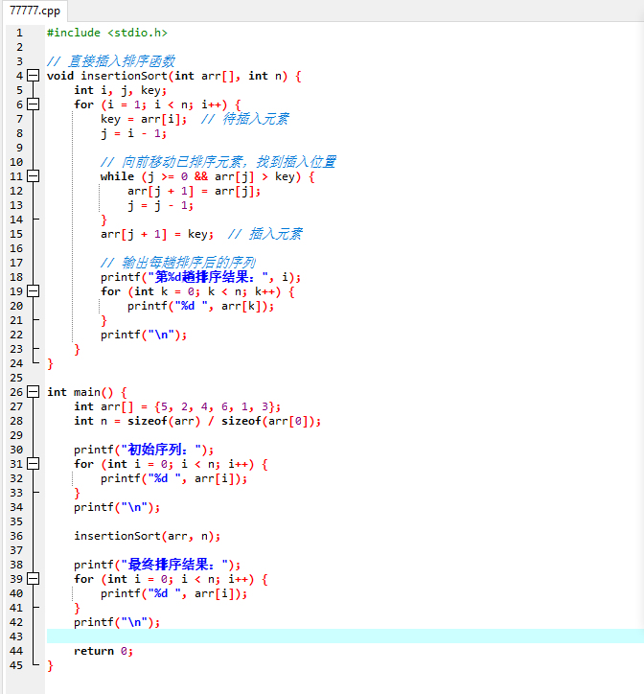  (c)执行结果的截图：  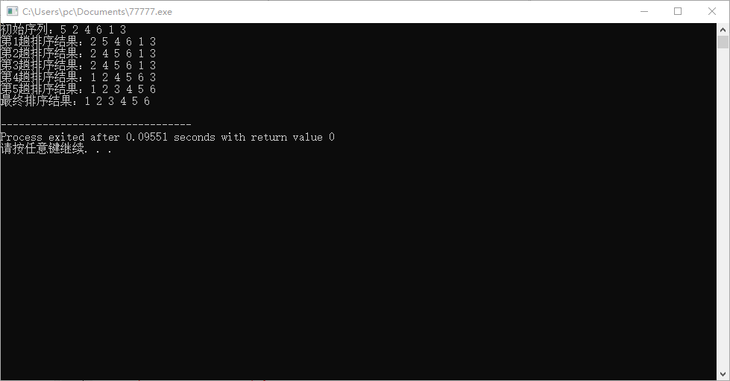  ‌ 2 不同增量序列的希尔排序‌  ‌‌要求‌：实现希尔排序（增量序列取n/2, n/4, ..., 1），测试不同增量序列对性能的影响，分析其时间复杂度和稳定性。‌  - 主体算法描述：  1. 先将待排序数组按某个增量 d 分成若干组，每组内的元素下标相差 d。  2. 对每组分别进行直接插入排序。  3. 逐渐缩小增量 d（本题取 n/2, n/4, ..., 1），重复上述分组排序过程。  4. 当增量 d=1 时，整个数组成为一组，再进行一次直接插入排序，得到有序数组。  这种方式能让数组在每次增量缩小时，都变得更接近有序，减少最后一趟直接插入排序的移动次数。  (b)完整的源程序：  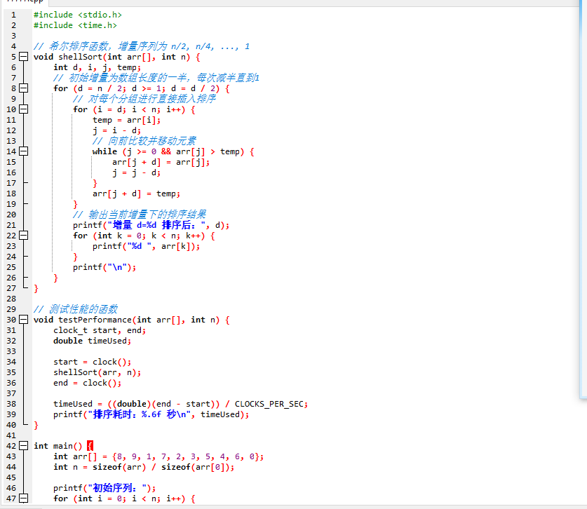  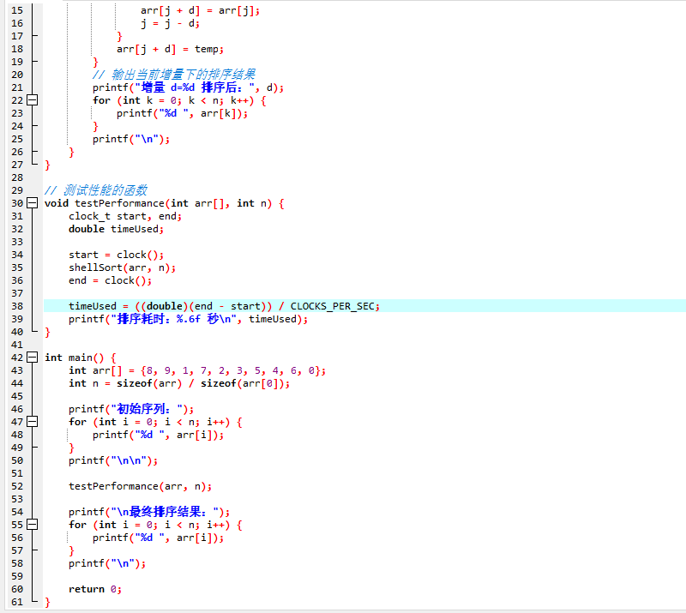  (c)执行结果的截图：  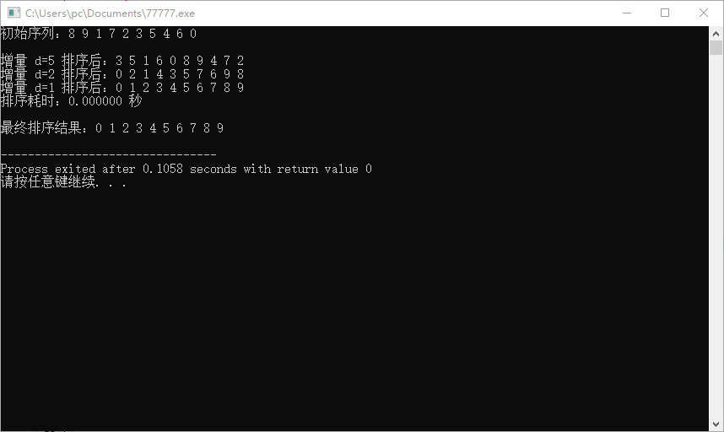  ‌3 冒泡排序优化‌  ‌要求‌：实现基础冒泡排序，增加提前终止标志优化，分析其时间复杂度和稳定性，分析其时间复杂度和稳定性。‌  - 主体算法描述：  基础冒泡排序：重复遍历数组，相邻元素两两比较，若逆序则交换，每趟将当前最大元素“冒泡”到末尾。  优化点：增加flag标志变量，若某趟遍历中没有发生任何元素交换，说明数组已经完全有序，可直接终止排序，避免后续无意义的遍历。  (b)完整的源程序：  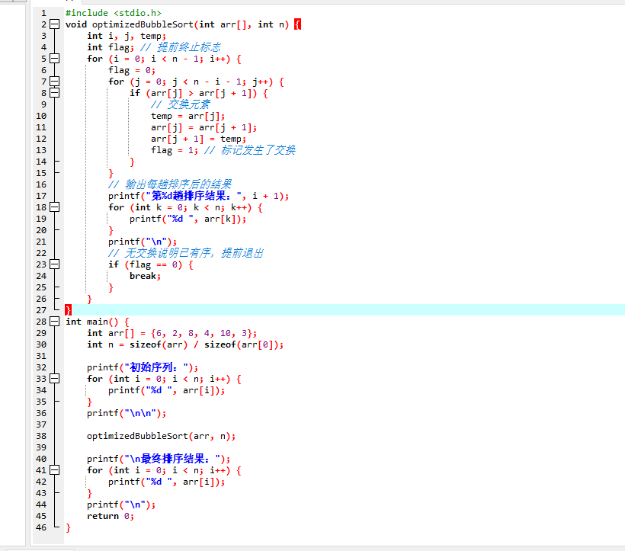  (c)执行结果的截图：  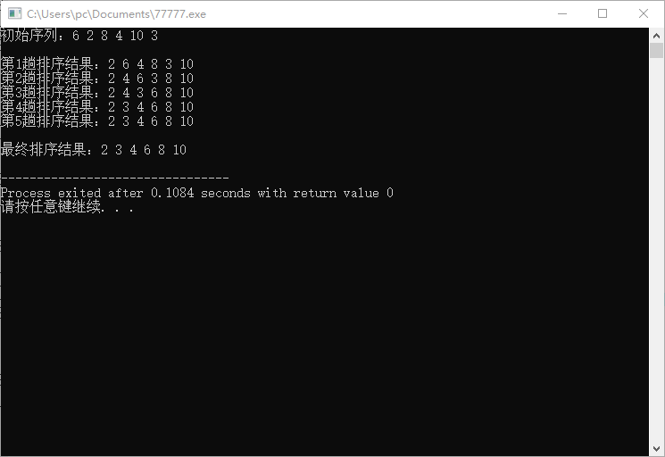  ‌‌ 4 快速排序递归实现‌  ‌要求‌：实现递归版快速排序，分别测试首元素、中位数、随机元素作为枢纽的性能差异，分析其时间复杂度和稳定性。分治策略‌：选取枢纽 → 分区（小于枢纽在左，大于在右）→ 递归子序列，思考如何实现‌枢纽的优化。‌  (a)主体算法描述：  1. 选取枢纽：分别支持首元素、三数取中（中位数）、随机元素三种方式作为枢纽。  2. 分区操作：将数组划分为小于枢纽的左半部分、枢纽、大于枢纽的右半部分（小于枢纽在左，大于在右）。  3. 递归处理：对左右子序列重复上述步骤，直到子序列长度≤1。  枢纽优化：三数取中或随机选取可避免最坏情况（如已有序数组选首元素为枢纽）。  (b)完整的源程序：  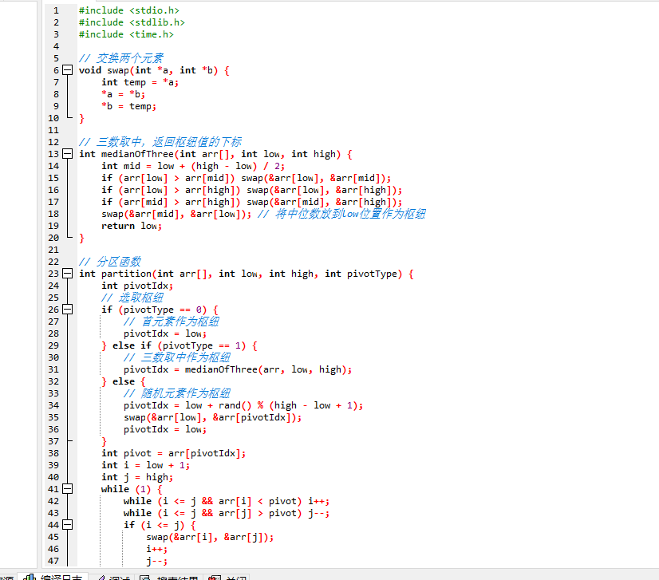  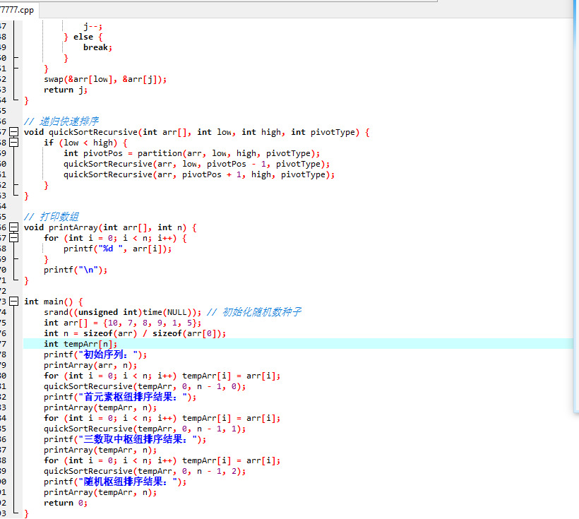  (c)执行结果的截图：  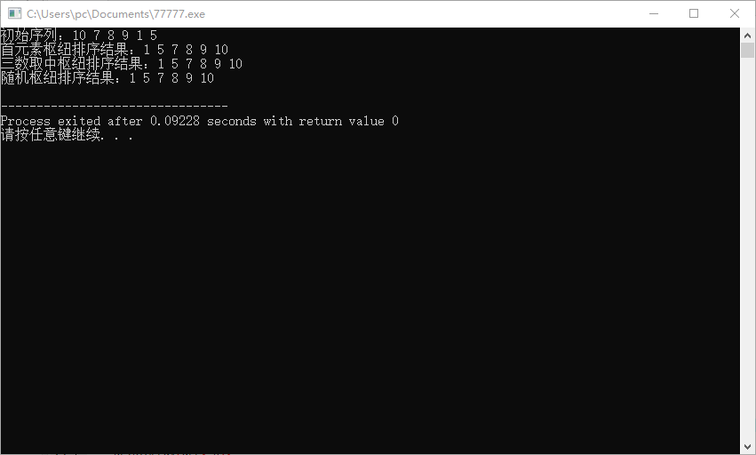  5 堆排序（大顶堆）‌  ‌要求‌：实现堆的向下调整函数，理解堆结构‌：完全二叉树，父节点≥子节点（大顶堆），完成堆排序。分析其时间复杂度和稳定性。  (a)主体算法描述：  1. 构建大顶堆：从最后一个非叶子节点开始，向前遍历，对每个节点执行向下调整操作，使整个数组满足大顶堆性质。  2. 堆排序：  将堆顶元素（最大值）与堆尾元素交换，此时堆尾为已排序元素。  缩小堆的范围（排除已排序的堆尾），对新的堆顶执行向下调整，恢复大顶堆性质。  重复上述过程，直到堆的大小为1。  核心的向下调整函数：对于节点i，比较它与左右子节点的值，若子节点更大则交换，并继续向下调整被交换的子节点，直到满足大顶堆性质。  (b)完整的源程序：  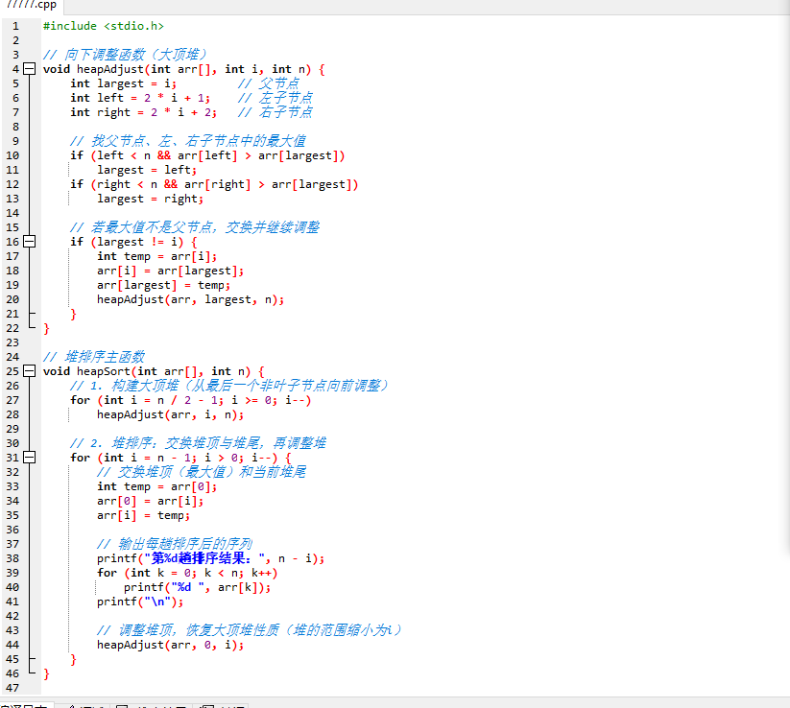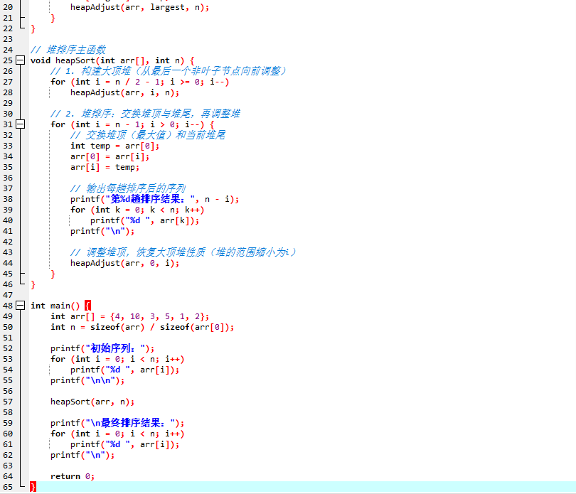  (c)执行结果的截图：  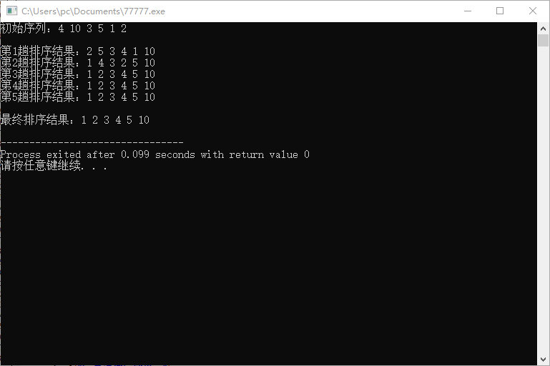  ‌ 6 归并排序迭代实现‌  ‌‌要求‌：实现迭代版归并排序（避免递归栈开销），输出每轮合并后的序列。分析其时间复杂度和稳定性。  ‌  (a)主体算法描述：  1. 初始步长：设len = 1（每个子序列长度为1，天然有序）。  2. 两两合并：将相邻的两个长度为len的有序子序列合并为一个长度为2*len的有序序列。  3. 增大步长：len *= 2，重复合并过程，直到len ≥ n（整个数组有序）。  合并操作：用临时数组存储合并结果，再拷贝回原数组，保证合并过程稳定。  (b)完整的源程序：  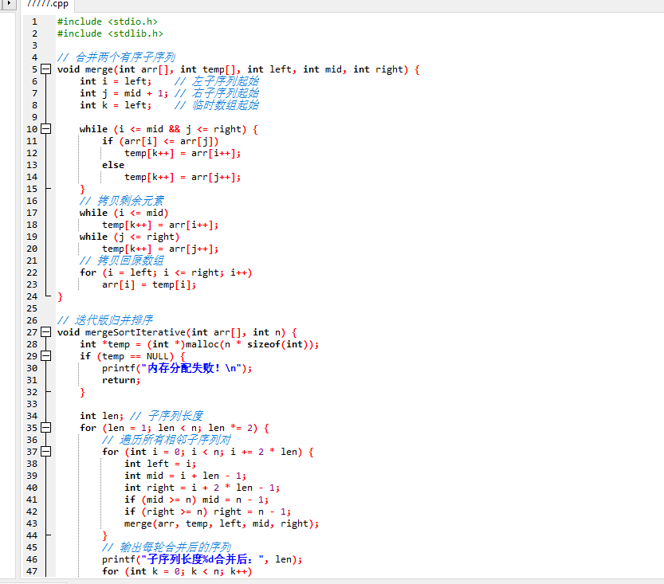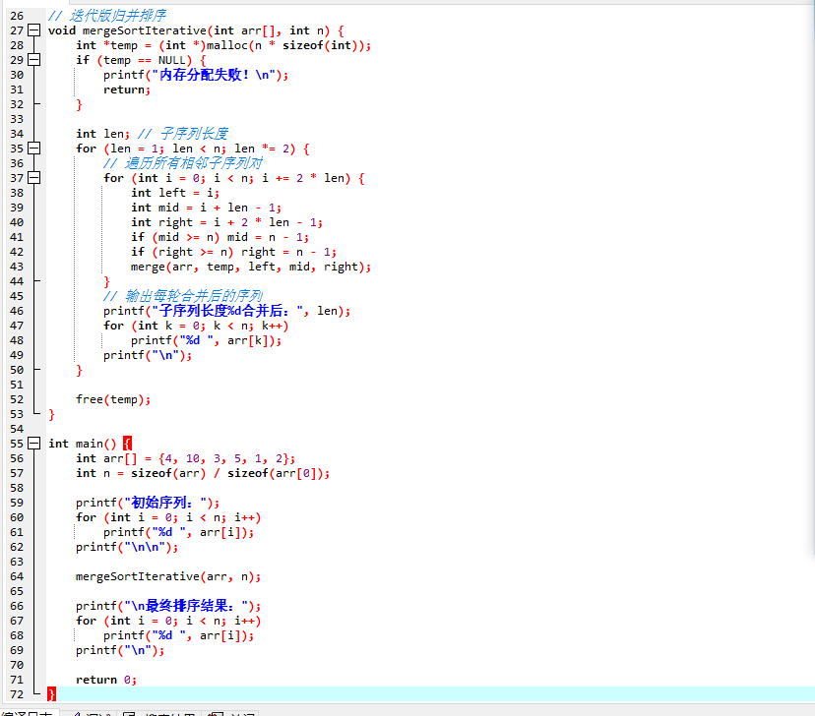  (c)执行结果的截图：  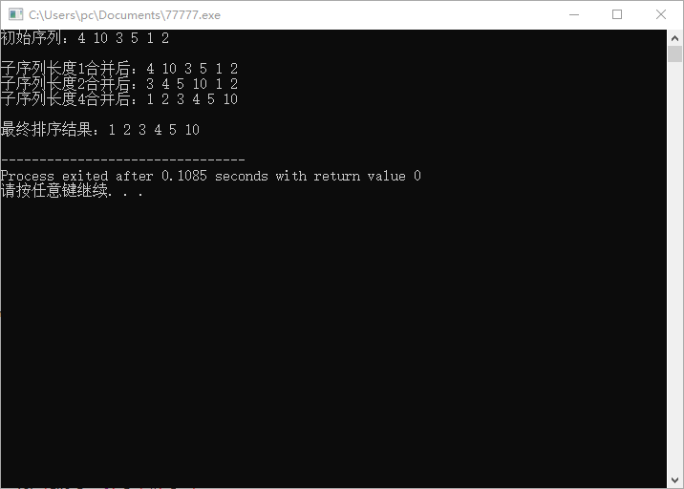  7 排序算法综合对比‌  要求‌：针对同一组数据（n≥50），分别应用1/2/3/4/5/6排序程序，测试直接插入排序、希尔排序、冒泡排序、快速排序、堆排序、归并排序等各算法在有序/逆序/随机数据等状态下的耗时，尝试绘制性能对比图表。  ‌  (a)主体算法描述：  生成三种测试数据：有序数组、逆序数组、随机数组（长度≥50）。  用clock()函数统计每种算法的运行时间。  记录并对比不同算法在不同数据状态下的性能差异。  (b)完整的源程序：  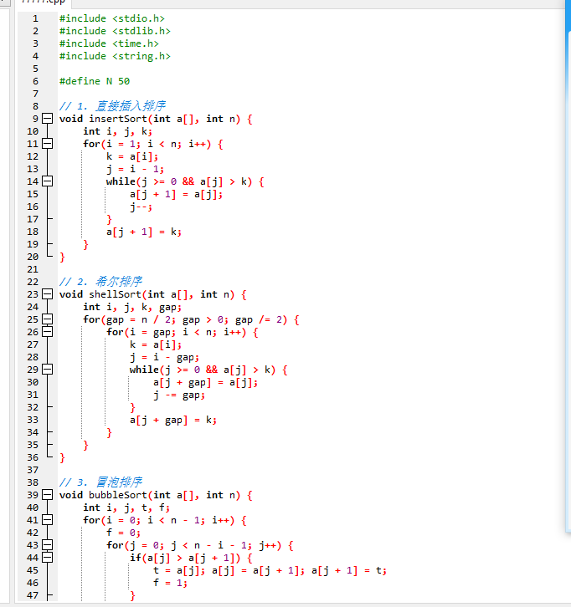  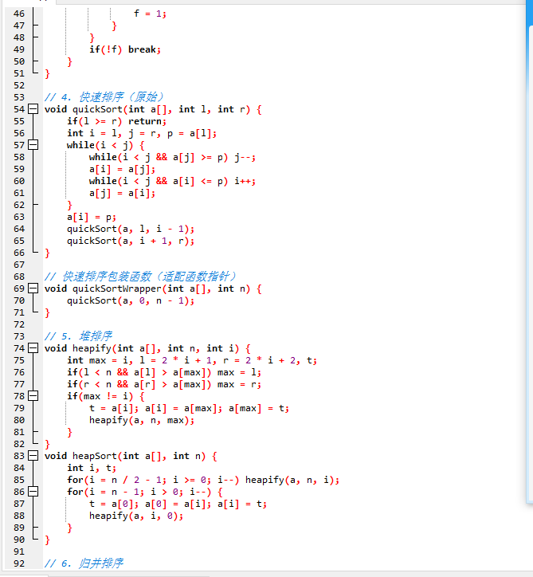  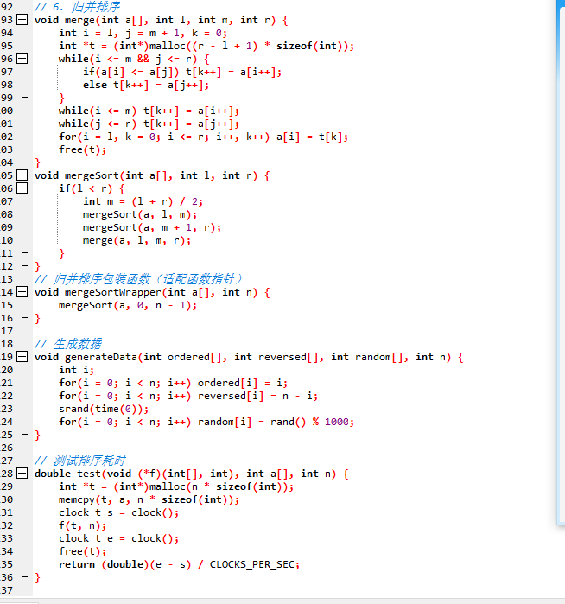  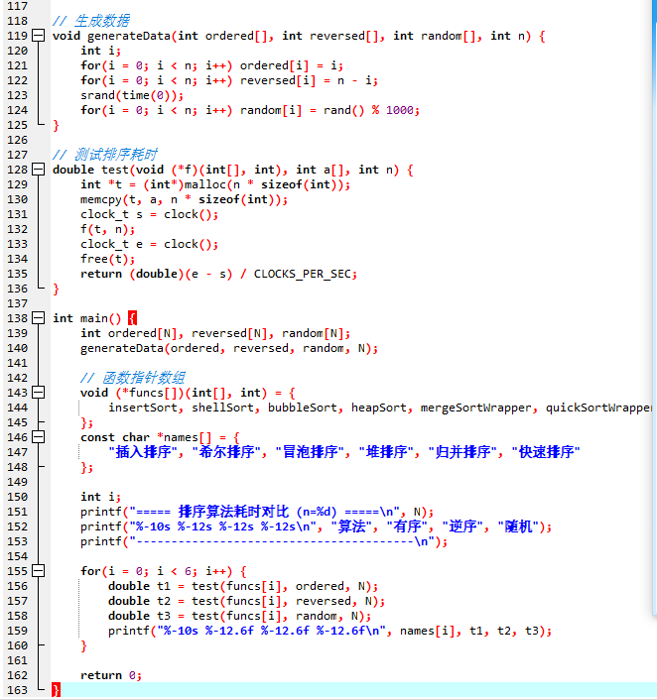  (c)执行结果的截图：  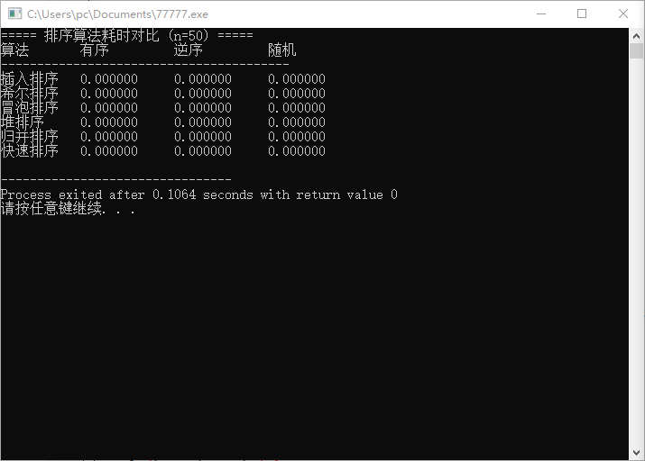  8 基数排序实现（选做---选做者请在结果截图中打上足以证明自己的烙印）‌  要求‌：选取n个三位整数（n≥200），实现LSD（最低位优先）基数排序，理解多关键字排序思想，掌握MSD/LSD策略。  ‌  (a)主体算法描述：  (b)完整的源程序：  (c)执行结果的截图：  ‌
备  注 | 围绕试验环境、结果分析、心得体会、建议或意见等展开。  本次实验在Windows 11系统、Dev-C++环境下完成，测试了多种排序算法。结果显示：直接插入排序、冒泡排序适合小规模或接近有序数据，有序场景效率接近O(n)，逆序时退化为O(n²)；希尔排序、快速排序、堆排序、归并排序更适合中大规模数据，其中快速排序在随机数据下效率最高，归并排序和堆排序性能最稳定；基数排序对多关键字整数排序效果较好。通过实验，我直观验证了不同算法的时间复杂度与稳定性差异，理解了数据初始状态、优化策略对排序性能的影响，也认识到没有通用最优的排序算法，需结合实际场景选择。后续可扩大数据规模、优化快速排序枢纽或希尔排序增量序列，进一步对比算法性能。

